马钧传
广东广雅中学 孙梅
教时安排：2课时

教学目标：
1．疏通文意，积累文言词语，进一步提高文言阅读能力。
2．了解传主马钧的人生经历及主要成就，从中汲取精神力量。
3．体会本文作为史外传的特点，学习传记洞察人物世界的独特方式与表达技巧。

教学安排：
第一课时
- 导入
★ 大家知道这是什么东西吗？
（明确：它叫指南车。指南车是中国古代用于指示方向的一种轮车式机械，又称“司南车”。是古代帝王出行时候的先驱车。 传说远古时期，黄帝在与蚩尤作战时遇到大雾，黄帝的部落虽然英勇善战，却也无法取胜。为此，黄帝特意制造了一辆指南车，利用它来识别方向，终于打败了九黎部落，生擒了蚩尤，为统一华夏涤讪了基础。又传说３０００年前，远方的越裳氏（在今越南）派使臣到周朝，迷失了回去的路线，周公遂制造指南车相赠，以作为指向工具。但传说终归是传说，因未能见到实物，这个迷一直蒙盖了两千年，到三国时期才被解开。）
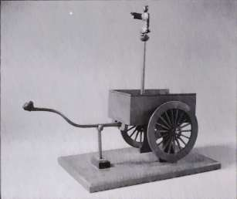

★ 大家又知不知道这是哪个巧匠制造的呢？
（明确：我国指南车的发明，实在是极为久远的事情。东汉时期，伟大的科学家张衡就曾利用纯机械的结构，创造了指南车，可惜张衡造指南车的方法失传了。在曹魏时代有些学者认为，所谓的“指南车”只不过是古人幻想出来的东西，马钧则不以为然。《三国志·魏书·马钧传》记载，马钧受魏明帝之命，重新制造了指南车。它利用齿轮传动系统和离合装置来指示方向。在特定条件下，车子转向时木人手臂始终保持指南。 可惜的是马钧的指南车到西晋末年，又因变乱而失传。南朝宋齐之际，祖冲之重造指南车，内部机械均改以铜制，转弯抹角，车上的木人所指的方向始终是南。）
★ 这种设计充分体现了中国古代人民机械设计的创造能力。 而马钧，在机械设计和制造方面的才能当时就已闻名于天下，受到人民的钦佩。他的好友、文学家傅玄称赞他是"天下之名巧"，史学家裴松之为《三国志》做注时写道："时有扶风马钧，巧思绝世"。这是对马钧的恰当评价，在中国古代科学技术史上马钧是古代机械制造专家的杰出代表。
★ 那么，马钧是怎样走上发明创造的道路的？他的一生中还有哪些创造发明？让我们跟随傅玄为马钧写的传记文章去寻找。
（2）学习与研讨
1．学习研讨文章 ①—③ 段：
① 学生自读，正音释疑，积累词语： 名巧 博士 患 易 对 言 校 哂 白
② 内容研讨：
◆由文段介绍看，马钧性格、家境如何？世人知其巧和服其巧的各是什么发明？
（明确：马钧从小口吃，不善言谈。少年游乐，未认识到自己的才华。早年生活贫困，因此使他受尽了生活的折磨，根本沒有太多的读书机会。后来虽然在魏国朝廷里担任一个小小的职务，但生活仍然很困难，大官们都瞧不起他。可是一向具有志气的马钧，认真学习，刻苦钻研，所幸他的一双手非常灵巧，並且在工作中开拓了他的知识领域，使他学会了很多有关机械方面的知识。他很喜欢思索，善于动脑，同时注重实践，勤于动手，尤其喜欢钻研机械方面的问题。对技术问题有自信心。由于长时间住在乡间，比较关心生产工具的改革，积累了丰富的制造机械的经验，改革了许多旧工具，发明了许多新工具。人们都称他是“巧思绝世”的机械发明家。并且作出了突出贡献。
马钧对机械的研究是从改革织绫机开始的。并因此而出名，令世人知其巧。
我国是世界上生产丝织品最早的国家。可那时所以生产效率还很低。织布机从西汉以來使用已二三百年之久，还在年轻的时候，马钧看到当时的织绫机十分笨重，操作既不方便，工作效率又很低，织工辛辛苦苦，累得满身流汗，织一匹绫子需要几十天时间。因此，马钧决心把它加以改进：对织绫机进行了深入细致的观察和研究，经过日夜苦心钻研和反复试验，把60个控制经纬线的踏板，改成只要12个踏板的连动控制型织绫机。这里要解决的是合并同类动作的连动杆的脱离和吻合机械动作。可想而知难度有多大了。把几十综的绫机，一律改为12蹬，这就大大简化了织机构造和操作工序，降低了劳动强度，使丝织效率提高了五、六倍。同时，新绫机织出的绫图案自然，花纹奇特，花型变化多端，质量也得到了很大改善，很受人们欢迎。这种高效的新式绫机传播到其他地区，被广泛采用。促进了中国纺织业的发展。新织绫机的诞生，是马钧一生中最早的贡献，它大大加快了我国古代丝织工业的发展速度，并为我国家庭手工业织布机奠定了某础。
当时，在魏国作给事中官的马钧对传说中的指南车极有兴趣，决心要把它重造出来。然而，一些思想保守的人知道马钧的决心后，都持怀疑态度，不相信马钧能造出指南车。一些官员甚至在魏明帝面前，就指南车和马钧展开了激烈的争论。马钧在没有资料，没有模型的情况下，苦钻苦研，反复实验，没过多久，终于运用差动齿轮的构造原理，制成了指南车。事实胜于雄辩，马钧用实际成就，胜利地结束了这一场争论。马钧制成的指南车，在战火纷飞、硝烟弥漫的战场上，不管战车如何的翻动，车上木人的手指始终指南，引起了满朝大臣的敬佩，从此，“天下服其巧也”。这充分表现了马钧肯刻苦钻研，敢想、敢说、敢做的精神。 ）
- 请用简洁的话语概括本部分大意：
（明确： 家贫位低乏辞令 少年有志勤钻研
改良织机造指南 巧思绝世多创造 ）

2．学习研讨文章 ④—⑥ 段：
① 学生自读，正音释疑，积累词语： 更 功 设 益 至 弩 加 属 鼓
② 内容研讨：
◆由文段介绍看，又介绍了马钧的哪些革新和发明？这些革新和发明体现了马钧的什么精神？
（明确：
龙骨水车的创造
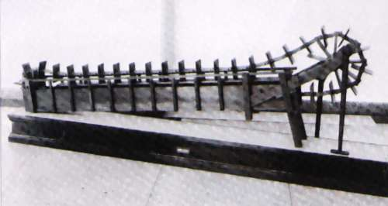
在没有实现电力提水浇灌农田以前，我国许多地区都广泛使用着一种龙骨水车。也叫翻车。它应用齿轮的原理使其汲水，最大的优点是能利用低处水灌溉高处田，很是好用。我国应用水车有着悠久的历史。大约在东汉时期，翻车就出现了，据古籍记载，东汉末年有个叫毕岚的人曾有翻车的制造，但那时的翻车还比较粗糙，大抵应该说是我国乡村历代通用的龙骨水车的前身。直到三国时期，机械发明家马钧重新发明创造了一种新式翻车，才使得翻车广泛推广应用，从而形成了从东汉到三国翻车的正式产生。 马钧当时在魏国作一个小官，经常住在京城洛阳，当时在洛阳城里，有一大块坡地非常适合种蔬菜，老百姓很想把这块土地开辟成菜园，可惜因无法引水浇地，一直空闲着。马钧看到后，就下决心要解决灌溉上的困难。于是他又在机械上动脑筋。经过反复研究、试验，他终于创造出一种翻车，把河里的水引上了土坡，实现了老百姓的多年愿望、马钧创适的这种翻车，“其巧百倍于常”，用时极其轻便，连小孩也能转动。它不但能提水，而且还能在雨涝的时侯向外排水。可见进步之多，功效之高。这种翻车，是当时世界上最先进的生产工具之一，从那时起，一直被我国乡村历代所沿用，直至实现电动机械提水以前，它一直发挥着巨大的作用。在江南地区，直到今天还可以常常看到它。而在当时，就由遣唐使傳到日本，在江戶前期，以畿內為中心普遍使用著。

“水转百戏”研制成功
马钧在传动机械方面的研究，造诣是很深的，成绩也是极其卓著的。“水转百戏”的研制成功，足以说明这一点。 他用木头制成原动轮，以水力推动，使其旋转，这样，上层的所有陈设的木人都动起来了。有的击鼓，有的吹萧，有的跳舞，有的耍剑，有的骑马，有的在绳上倒立，还有百官行署，真是变化无穷。并且这些木人出入自由，动作极其复杂，巧妙程度使原来的百戏木偶无法比拟。“水转百戏”的研制成功，在我国古代木偶艺术中，应该说是非常卓越的创造。它虽然是供封建统治者玩乐的东西，但从另一方面看，马钧已能熟练掌握和巧妙利用水利和机械方面传动的原理。这些东西仅仅凭一点水力的传动，要解决各齿轮的摩擦阻力，是件非常难的事情。

军事上的机械发明
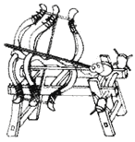
由于马钧掌握了军事原理，因而他在军事上兵器制造方面也有不少发明创造。从历史文献当中可以证明，他在兵器学方面的精深研究，足以和同时代的军事学家诸葛亮相比。
那时候，魏国和蜀国经常打仗。蜀国大军事家诸葛亮在出师北伐时，曾发明了一种可以把箭接连发射出去的连发射远器——连弩。它每次可发数十箭，威力很大。魏军在战场上拣到，颇感惊奇。当时已经年老的马钧看到连弩后，认为这种兵器很好，说：“巧是很巧了，但还有不到的地方，如再改进一下，威力还可增加五倍。”于是，他便将连弩进行了改进，果然效果甚佳。
连 弩
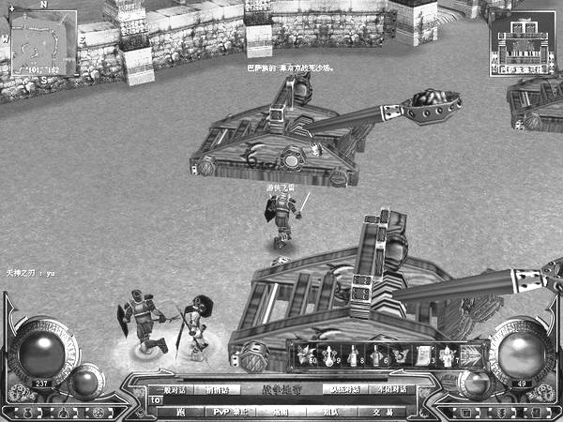
三国时官渡之战，曹操曾使用“发石车”攻击袁绍的阵地，但只能单发，效率不高。马钧担心敌方在城楼上挂起湿牛皮，就能挡住发石车抛出的石头。于是就在原来作战用的发石车的基础上，重新设计出了一种新式的攻城武器——轮转式发石车。原来的发石车，像个大天平，一头挂着一个斗，斗里装满大小石头，另一头挂着许多根绳子，作战时，兵士们一齐用力拉绳子这头，装石头那头就飞快地翘起来，这样，石头就被抛出去打击敌人。这种发石车缺点很多，每发射一次，都要花费一些时间，而且效果不大。马钧设计的新式轮转式发石车，则克服了这些缺点。它是利用一个木轮子，把石头挂在木轮上，这样，装上机械带动轮子飞快地转动，就可以把大石头接连不断地发射出去，使敌方来不及防御。马钧曾用车轮子来做试验，可以连续把几十块砖瓦射出几百步远（一步约合１．４５米），这在当时说来，威力是相当大的。这里要解决的是高速旋转抛物线切点的准确选择的高难度问题。
★ 以上发明都表现了马钧善于观察，刻苦钻研，不怕困难，勇于实践，发明创新，造福人类的宝贵的科学精神。
第二课时
3．学习研讨文章 ⑦—⑨ 段：
① 学生自读，正音释疑，积累词语：难 对 要 乖 揆 神 言 事 伦 然则 况
施 任 道 御 废 变 同情 同事 考试 见 璞
悟 忽 鉴 可恨
② 内容研讨：
- 根据文段概括众人对马钧的发明创造的不同态度。
裴先生： 以表面看人，不重实践检验，空谈理论。
安乡候： 虚心接受意见。
武安候: 不重视，也不去考验制作。
傅玄： 讲求实际，注重实效；认为执政者不应随意听信人言，应给机会人才去实践展示。

◆ 马钧的革新和发明在当时为什么得不到重视？
历史上的封建统治者多数轻视科学技术，对于掌握科学技术的人，史书上连一个完整的传记也没有。幸亏南朝裴松之在注《三国志》时摘引了一些我国古代机械大师马钧的故事，才让我们知道一些古代卓越的科学家发明成就。
马钧，天下莫不服其工巧，马钧在手工业、农业、军事等方面有很多发明创造，是三国时代最优秀的机械制造家，就是在我国古代几千年的历史当中，也不多见，堪称一代机械大师，然而执政者“用人不当其才”，由于封建统治阶级腐败没落，马钧的许多发明创造没有得到重视。也没能制造和推广。他的一生，从少年到老年，一直不得志，虽然他曾作过给事中官，但他的工作仍然受到阻挠和蔑视，技巧一直未得到顺利发展的机会。尽管文学家傅玄曾几次在魏国贵族安乡侯曹义、武安侯曹爽那里推荐他，也还是没有受到重视。傅玄对此感慨颇深地说：“马先生的巧，虽古时的公输般（鲁班）、墨翟，以及近代的张衡，也比不过，但公输般和墨翟都能见用于时，张衡和马钧的一生却不能发挥其长，真是最可痛心的事。”傅玄的话道出了在封建社会里多少发明家被埋没了的事实。其云“虚争空言，不如试之易效也”，所指亦不仅在为政，更着眼于经济与技术。在古代社会，尤其在崇尚虚无放诞之论的晋世，博玄的讲求实际、注重实效，是难能可贵的。
马钧对人类的贡献，虽然没有被封建贵族所重视，但他的发明创造却得到了广大劳动人民的欢迎，几千年来，他的功绩和美名一直被劳动人民所传颂。
（3） 研讨本文作为史外传的特点

- 这个时期的作者更注意为下层人物立传，更注重情节和效果，颇有小说的意味。
- 表述带有主观色彩。传记除了在叙述传主事迹的字里行间直接表明作者的爱憎感情外，文末常有一段文字，供作者作总结性的评价用。本文的结尾处说：“用人不当其才，闻闲不试以事，良可恨也。”便表现了作者对马钧身怀绝技而不被世用的愤慨。

（4） 知识归类

古今异义： 可恨 今义，令人憎恨；古义：痛惜。
例如：用人不当其才，闻贤不试以事，良可恨也（《马钧传》）

归纳文中下列词的不同用法： 之 也 是 于 易 言 对 至

